ARIANY ALEJOS

JACQUELINE ROGGE

JASON ZHANG

PAUL MARCEL

**ANALYSE ET GESTION DE PROJET**

420-113-GG – Gr.09079

« ZiJIJI »

Travail présenté à

Monsieur Zied Zaier

Programmation en technologies web (LEA.BU)

Cégep Gérald-Godin

4 novembre 2022

Le groupe Gérald-Godin Systèmes est responsable pour concevoir l'application Web ZiJIJI, qui est une application de vente par des utilisateurs d’items usagés. Principalement, dans cette application, l’utilisateur crée une annonce de vente d’item usagé, incluant les informations sur l’item, l’emplacement, le prix, l’état, etc. Les membres de cette application peuvent échanger des messages pour accorder la vente. Aucune transaction monétaire ne se fait à travers l’application.

DIAGRAMME DE CAS D’UTILISATION

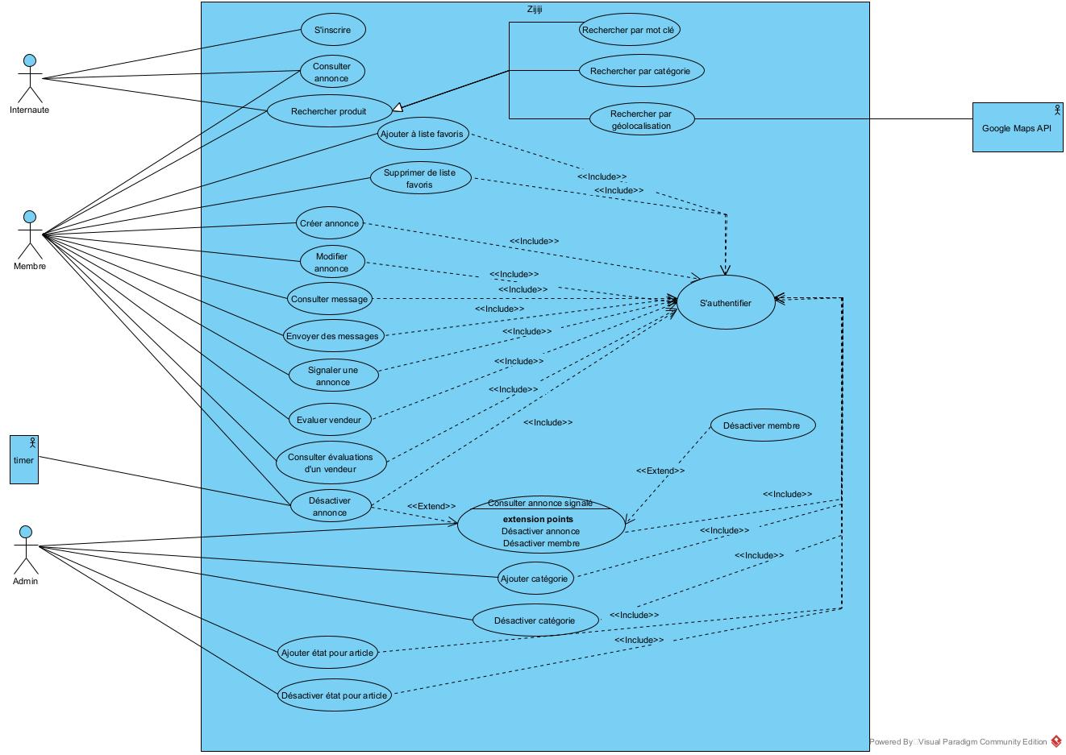

DIAGRAMME DE CLASSE

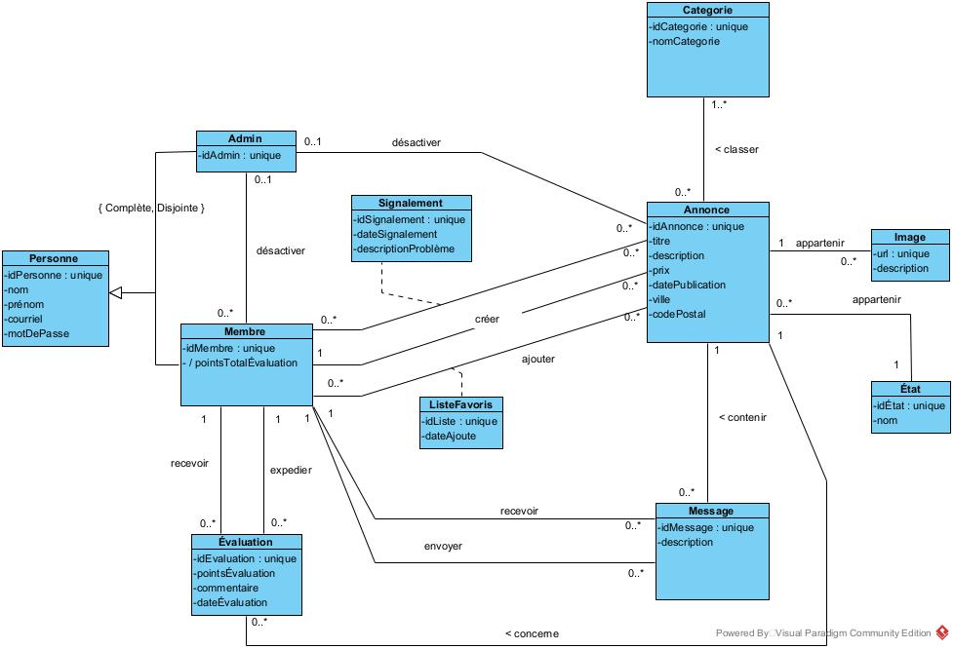

 SCHÉMA RELATIONNEL

|  |  |
| --- | --- |
|  |  |
|  |  |

RÉCITS UTILISATEURS - USER STORIES

1. En tant que admin, je veux désactiver des catégories afin d’éliminer ceux qui ne sont plus utilisés.
2. En tant que membre, je veux m’authentifier afin de publier une annonce.
3. En tant que membre, je veux m’authentifier afin d’acheter des produits.
4. En tant que membre, je veux m’authentifier afin de modifier une annonce.
5. En tant que membre, je veux m’authentifier afin d’ajouter une annonce à ma liste des favoris.
6. En tant que membre, je veux m’authentifier afin d’envoyer des messages aux autres membres.
7. En tant que membre, je veux m’authentifier afin de consulter mes messages.
8. En tant que membre, je veux m’authentifier afin de supprimer une annonce de ma liste des favoris.
9. En tant que membre, je veux m’authentifier afin de désactiver une de mes annonces.
10. En tant que membre, je veux m’authentifier afin de signaler une annonce.
11. En tant que membre, je veux m’authentifier afin d’évaluer un vendeur.
12. En tant que membre, je veux m’authentifier afin de consulter les évaluations d’un vendeur.
13. En tant qu'administrateur, je veux m’authentifier afin d’envoyer de consulter les annonces signalées.
14. En tant qu'administrateur, je veux m’authentifier afin de désactiver un membre.
15. En tant qu'administrateur, je veux m’authentifier afin de désactiver une annonce.
16. En tant qu'administrateur, je veux m’authentifier afin d’ajouter une catégorie.
17. En tant qu'administrateur, je veux m’authentifier afin de désactiver une catégorie.
18. En tant qu'administrateur, je veux m’authentifier afin d’ajouter un état pour les produits dans le système.
19. En tant qu 'administrateur, je veux m’authentifier afin de désactiver un état pour les produits dans le système.
20. En tant qu’internaute, je veux devenir membre afin de publier une annonce.
21. En tant qu’internaute, je veux devenir membre afin d’acheter des produits.
22. En tant qu’internaute, je veux devenir membre afin de modifier une annonce.
23. En tant qu’internaute, je veux devenir membre afin d’ajouter une annonce à ma liste des favoris.
24. En tant qu’internaute, je veux devenir membre afin d’envoyer des messages aux autres membres.
25. En tant qu’internaute, je veux devenir membre afin de consulter mes messages.
26. En tant qu’internaute, je veux devenir membre afin de supprimer une annonce de ma liste des favoris.
27. En tant qu’internaute, je veux devenir membre afin de désactiver une de mes annonces.
28. En tant qu’internaute, je veux devenir membre afin de signaler une annonce.
29. En tant qu’internaute, je veux devenir membre afin d’évaluer un vendeur.
30. En tant qu’internaute, je veux devenir membre afin de consulter les évaluations d’un vendeur.
31. En tant qu’internaute, je veux consulter une annonce afin de trouver un produit désiré.
32. En tant que membre, je veux consulter une annonce afin de trouver un produit désiré.
33. En tant que membre, je veux consulter une annonce afin de contacter le vendeur.
34. En tant que membre, je veux consulter une annonce afin de voir les détails d’un produit.
35. En tant qu’internaute, je veux consulter une annonce afin de voir les détails d’un produit.
36. En tant que membre, je veux avoir une liste des favoris afin de sauvegarder les annonces qui m'intéressent.
37. En tant que membre, je veux avoir une liste des favoris afin de pouvoir la consulter en tout temps.
38. En tant que membre, je veux ajouter des annonces à ma liste de favoris afin de mettre à jour ma liste avec mes plus récents intérêts.
39. En tant que membre, je veux supprimer des annonces de ma liste de favoris afin d' éliminer les annonces qui ne sont plus de mon intérêt.
40. En tant qu’internaute, je veux rechercher un produit par mot clé afin de trouver exactement le produit de mon intérêt.
41. En tant que membre, je veux rechercher un produit par mot clé afin de trouver exactement le produit de mon intérêt.
42. En tant qu’internaute, je veux utiliser un filtre de catégories  afin de pouvoir voir tous les produits disponibles dans cette classification.
43. En tant que membre, je veux utiliser un filtre de catégories  afin de pouvoir voir tous les produits disponibles dans cette classification.
44. En tant qu’internaute, je veux utiliser ma géolocalisation afin de trouver des produits proches de ma localisation.
45. En tant que membre, je veux utiliser ma géolocalisation afin de trouver des produits proches de ma localisation.
46. En tant que membre, je veux saisir la description du produit afin de donner des détails aux acheteurs.
47. En tant que membre, je veux saisir l’état du produit afin d’informer les acheteurs.
48. 48.En tant que membre, je veux ajouter des images afin d’offrir un aperçu du produit.
49. En tant que membre, je veux publier une annonce afin de vendre mon produit.
50. En tant que membre, je veux publier une annonce afin de rendre disponible l’annonce aux utilisateurs du système.
51. En tant que membre, je veux modifier une annonce afin de corriger les erreurs.
52. En tant que membre, je veux modifier une annonce afin d’ajouter ou enlever des détails de mon produit.
53. En tant que membre, je veux modifier une annonce afin d’ajouter ou enlever des images de mon produit.
54. En tant que membre, je veux désactiver une annonce afin de rendre l’annonce invisible aux utilisateurs du système.
55. En tant que système (timer), je veux désactiver des annonces qui sont expirées afin de les rendre invisibles aux utilisateurs du système.
56. En tant qu'administrateur, je veux désactiver une annonce qui a été signalée afin de rendre l’annonce invisible aux utilisateurs du système.
57. En tant qu'administrateur, je veux désactiver le membre signalé afin de rendre invisible ses annonces dans le système.
58. En tant qu'administrateur, je veux désactiver le membre signalé afin d’empêcher son accès au système.
59. En tant que membre, je veux écrire au membre propriétaire d’une annonce afin de demander plus de détails sur le produit.
60. En tant que membre, je veux écrire au membre propriétaire d’une annonce afin de communiquer mon intention d’achat.
61. En tant que membre, je veux écrire au membre propriétaire d’une annonce afin d’établir les détails de l’achat.
62. En tant que membre, je veux signaler une annonce afin de rapporter à l’administrateur une annonce qui contient de l’information erronée.
63. En tant que membre, je veux signaler une annonce afin de rapporter à l’administrateur une annonce inappropriée.
64. En tant que membre, je veux évaluer un vendeur afin de montrer son niveau de fiabilité.
65. En tant que membre, je veux consulter les évaluations d’un vendeur afin de constater son niveau de fiabilité.
66. En tant qu'administrateur, je veux ajouter des catégories afin de pouvoir classifier les annonces.
67. En tant qu'administrateur, je veux ajouter des catégories afin de faciliter les recherches.
68. En tant que membre, je veux modifier mon profil d’utilisateur afin de mettre à jour mes informations personnelles.
69. En tant que membre, je veux réinitialiser mon mot de passe afin de récupérer mon accès au système.
70. En tant qu’administrateur, je veux modifier mon profil d’utilisateur afin de mettre à jour mes informations personnelles.
71. En tant qu’administrateur, je veux réinitialiser mon mot de passe afin de récupérer mon accès au système.
72. En tant qu'administrateur, je veux ajouter un état afin de le rendre disponible aux utilisateurs.
73. En tant qu'administrateur, je veux désactiver un état afin de l’enlever de la liste d’états disponibles pour les utilisateurs.

 WBS

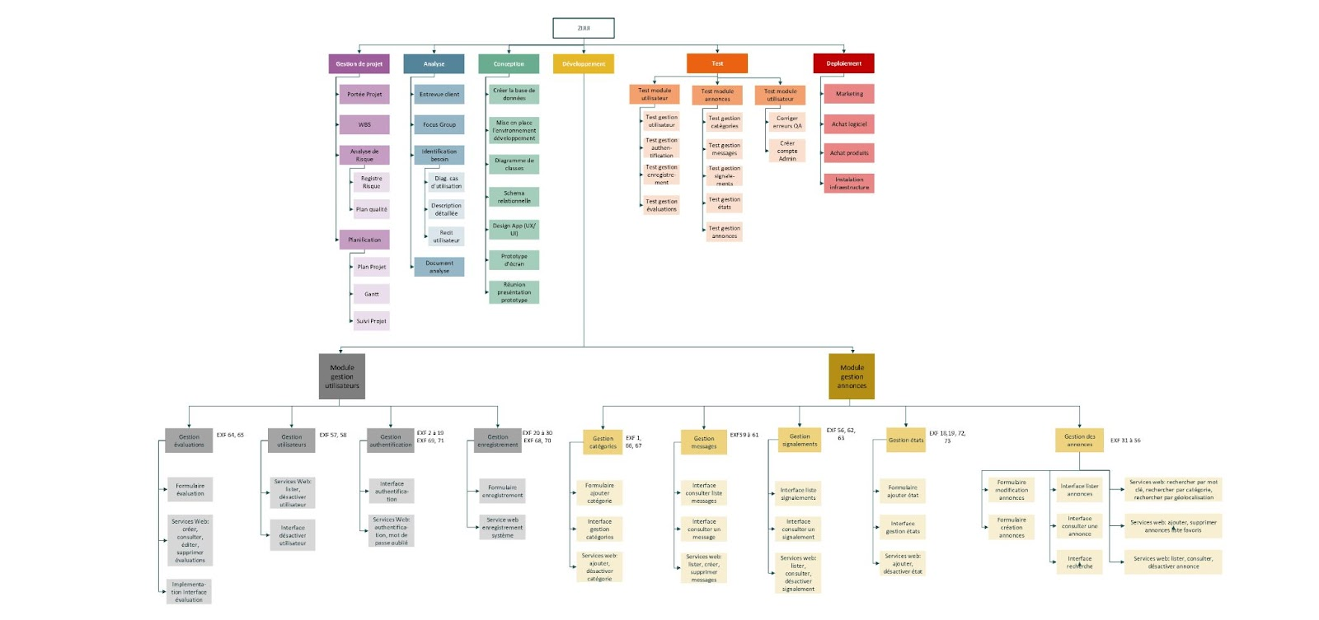

DIAGRAMME DE GANTT

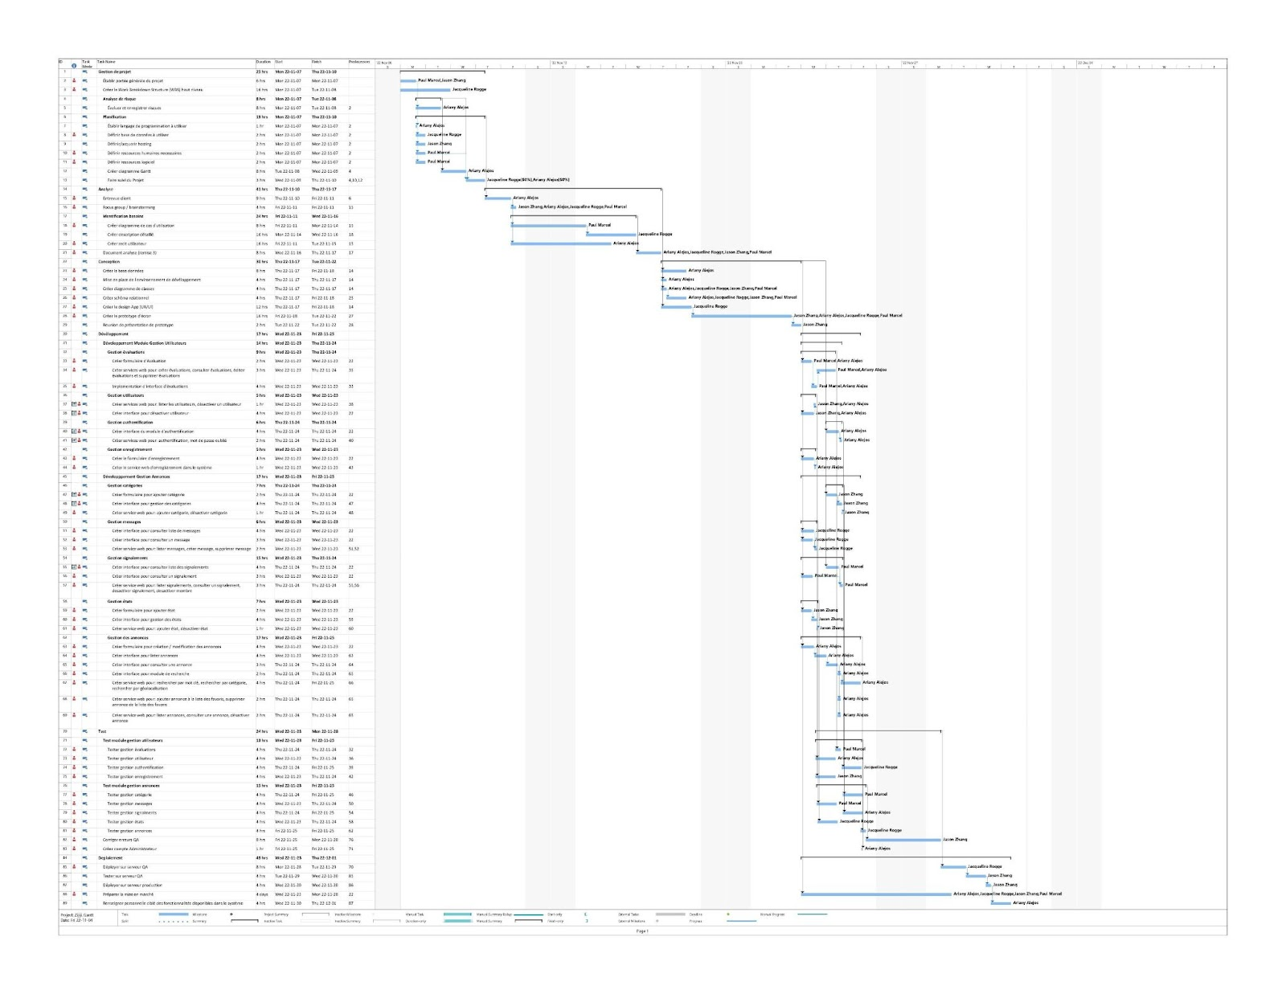

ANNEXE 1 - **Patron pour la documentation des** **cas d’utilisation**

**Cas d’utilisation 1**:      S’inscrire

**Informations générales :**          Inscrire visiteur dans le système

**Objectif contextuel :** L’application permet aux internautes de s’inscrire dans le système. Il permet de saisir les données de l’internaute (nom, prénom, adresse, courriel). Le système va créer un numéro d'identification pour chaque membre. L’inscription dans le système se fait en créant un nom d’utilisateur et un mot de passe.

**Date de création** :           28 septembre 2022

**Date de la dernière mise à jour** :          20 octobre 2022

**Priorité :**             élevé

**Acteurs principaux :** Internaute

**Pré - conditions :**

·         L’utilisateur doit avoir une adresse courriel valide.

**Post - conditions** :

·         Les données sont inscrites dans le système.

·         Le nom d’utilisateur et le mot sont uniques.

**Scénario principal (nominal) :**

1.            L’internaute communique au système son intention de devenir membre en cliquant sur le lien dans la page principale.

2.            Le système communique un formulaire d'enregistrement.

3.            Le membre renseigne le formulaire et le soumet au système.

4.             Le système enregistre les informations et signale le succès de l'opération.

**Scénario alternatifs et extensions :**

*. À tout moment : l’utilisateur peut abandonner l'opération en cours.

3a. Le courriel est déjà dans le système : Erreur. Aller au login.

3b. Un champ du formulaire est manquant : Erreur.

3c. Le format du courriel n’est pas correct : Erreur.

3d. Le format du mot de passe n’est pas correct : Erreur.

**Exigences spéciales :**

Temps de réponse : L’enregistrement des informations de l’utilisateur dans le système (étape 4) ne doit pas dépasser 60 secondes.

**Cas d’utilisation 2** :     Consulter annonce

**Informations générales :**          Consulter les annonces actives des membres

**Objectif contextuel :** Un internaute ou un membre peuvent consulter une annonce. L’annonce peut avoir plus qu’une image et toutes les informations sur l’item.

**Date de création :**           28 septembre 2022

**Date de la dernière mise à jour :**          20 octobre 2022

**Priorité :**             élevé

**Acteurs principaux :**   Membre / Internaute

**Pré - conditions :**

·         L’annonce doit exister dans le système.

**Scénario principal (nominal) :**

1. Le membre/internaute communique au système son intention de consulter une annonce.

2. Le système affiche l’annonce demandée.

3. Le membre/internaute consulte les informations.

**Scénario alternatifs et extensions :**

2a. L’annonce vient d’être désactivée dans le système : Erreur.

**Exigences spéciales :**

Temps de réponse : L’affichage de l’annonce (étape 2) ne doit pas dépasser 3 secondes.

**Cas d’utilisation 3** :     Rechercher produit

**Informations générales :** Rechercher un produit dans les annonces actives dans le système.

**Objectif contextuel :** Un internaute ou un membre peuvent rechercher un produit et filtrer par mot clé, catégorie ou emplacement (par proximité aux coordonnées actuelles ou simplement la localisation du membre avec l’intervention du système de géolocalisation Google Maps API).

**Date de création** :           28 septembre 2022

**Date de la dernière mise à jour :**          20 octobre 2022

**Priorité :**             élevé

**Acteurs principaux :**   Membre / Internaute

**Acteurs secondaires** : Google Maps API

**Post - conditions :**

·         Les résultats de la recherche sont affichés. Sinon, un message est affiché.

**Scénario principal (nominal) :**

**1.**   L’utilisateur communique au système le besoin de rechercher un produit par mot clé en cliquant sur la barre de recherche.

**2.**   Le système affiche le pointer dans la barre de recherche et permet d’entrer un ou plusieurs mots.

3.       L’utilisateur entre le(s) mot(s) clé(s) et le(s) soumet en cliquant sur le bouton de recherche.

4.       Le système affiche les annonces qui correspondent aux résultats de la recherche.

**Scénario alternatifs et extensions :**

*. À tout moment : l’utilisateur peut abandonner l'opération en cours.

**1a.** Le critère de recherche par catégorie est utilisé en cliquant sur un lien avec le nom de la catégorie dans le sous-menu de la barre de navigation :

1.       Le système affiche les annonces appartenant à la catégorie sélectionnée.

**1b.** Le critère de recherche par géolocalisation est utilisé en cliquant sur un lien « proche de moi » dans le sous-menu de la barre de navigation :

1.       Le système affiche un champ texte pour entrer le code postal du membre ainsi qu’un sélecteur de distance pour la recherche.

2.       Le membre écrit son code postal ainsi que la distance maximale désirée et les soumet.

3.       Le système affiche les annonces avec une adresse proche de l’utilisateur (distance maximale : la sélectionne auparavant).

**3a.** Le mot clé introduit à moins de 3 caractères : Bouton de recherche désactivé.

**4a.** Il n’y pas de résultats liés au mot clé de la recherche : Erreur.

**Exigences spéciales :**

Temps de réponse : L’affichage des annonces (étape 4) ne doit pas dépasser 3 secondes.

**Cas d’utilisation 4 :** Créer Annonce

**Informations générales :** Créer des nouvelles annonces

**Objectif contextuel :** Cette action permet au membre de créer une annonce. Le membre doit choisir au moins une catégorie pour l’annonce. Le membre doit être authentifié.

**Date de création :** 28 septembre 2022

**Date de la dernière mise à jour :** 20 septembre 2022

**Priorité :** moyenne

**Acteurs principaux :** Membre

**Pré - conditions :**

·         Le membre doit être authentifié.

·         Il doit exister une catégorie dans le système.

**Post – conditions :** L'annonce est créée et il peut être consulté

**Scénario principal (nominal) :**

1.       Le membre s’authentifie dans le système.

2.       Le système affiche l’option de création d’une annonce.

3.       Le membre communique son besoin de créer une annonce en cliquant sur le lien de création.

4.       Le système communique un formulaire de création d’annonce.

5.       Le membre entre les informations concernant l’annonce et les soumet.

6.       Le système enregistre les informations et affiche une confirmation de création de l’annonce.

**Scénario alternatifs et extensions :**

*. À tout moment : l’utilisateur peut abandonner l'opération en cours.

4a. L’un des champs obligatoires du formulaire n’a pas été rempli : Erreur.

4b. La taille de l’image excède la limite établie dans le système : Erreur.

**Cas d’utilisation subordonnés :**

Cas d’utilisation inclus : 8 – S’authentifier.

**Exigences spéciales :**

Temps de réponse :

1.       L’affichage du formulaire (étape 4) ne doit pas dépasser 3 secondes.

2.       La création de l’annonce (étape 6) ne doit pas dépasser 3 secondes.

**Cas d’utilisation** **5** : Modifier Annonce

**Informations générales :** Modifier le contenu d’une annonce

**Objectif contextuel :** cette action peut être déclenchée par un membre. Il permet de modifier les contenus et les informations reliés à une annonce. Pendant la modification, les autres acteurs peuvent consulter que l'ancienne annonce.

**Date de création :** 28 septembre 2022

**Date de la dernière mise à jour :** 20 octobre 2022

**Priorité :** faible

**Acteurs principaux :** membre

**Pré - conditions :**

·         L’annonce existe dans le système.

·         L’annonce appartient au membre.

**Post – conditions :**

·         L’annonce consultée est affichée.

**Scénario principal (nominal) :**

1. Le membre communique son intention de consulter ses annonces en cliquant sur le lien “Mes Annonces” dans le sous-menu de l'icône du membre de la barre de navigation.
2. Le système affiche les annonces du membre.
3. Le membre clique sur une de ses annonces de la liste.
4. Le système affiche l’annonce choisit.
5. Le membre communique son intention de modifier l’annonce en cliquant sur le bouton avec l'icône de stylo.
6. Le système affiche l’annonce comme éditable (formulaire).
7. Le membre modifie les informations désirées et sauvegarde.
8. Le système affiche une confirmation de modification de l’annonce.

**Scénario alternatifs et extensions :**

*. À tout moment : l’utilisateur peut abandonner l'opération en cours.

7a. L’un des champs obligatoires du formulaire n’a pas été rempli : Erreur.

7b. La taille de l’image excède la limite établie dans le système : Erreur.

7c. Le membre a oublié de sauvegarder: opération annulée.

**Cas d’utilisation subordonnés :**

Cas d’utilisation inclus : 8 – S’authentifier.

**Exigences spéciales :**

Temps de réponse :

1.       L’affichage du formulaire (étape 6) ne doit pas dépasser 3 secondes.

2.       La confirmation de l’annonce (étape 8) ne doit pas dépasser 3 secondes.

**Cas d’utilisation** **6** : Désactiver Annonce

**Informations générales :** Désactiver Annonce

**Objectif contextuel :** L’application permet aux membres de désactiver une annonce. Un membre peut désactiver seulement ses propres annonces. Le système peut lui-même désactiver une annonce automatiquement après 3 mois de sa publication. L’administrateur peut désactiver une annonce si l’annonce a été signalée.

**Date de création :** 28 septembre 2022

**Date de la dernière mise à jour :** 23 octobre 2022

**Priorité :** moyenne

**Acteurs principaux :** membre / timer / administrateur

**Pré - conditions :** L’annonce doit exister dans le système.

·         Pour le timer : l’annonce doit exister depuis 3 mois.

**Post – conditions :** L’annonce ne s’affiche pas aux utilisateurs du système ni au membre propriétaire.

**Scénario principal (nominal) :**

1. Le membre communique au système la désactivation de l’annonce.

2. Le système présente une confirmation du choix de désactivation.

3. Le membre confirme son choix.

4. Le système supprime l’annonce et affiche une notification du succès de l'opération.

**Scénario alternatifs et extensions :**

*. À tout moment : l’utilisateur peut abandonner l'opération en cours.

**1a**. Après 3 mois de la création d’une annonce, le système supprime l’annonce.

**1b.** Une annonce est signalée et considérée pas appropriée par l’Admin:

1. L’annonce est supprimée du système.

a.                    L’admin peut évaluer les annonces du membre signalé et il peut le désactiver par la suite.

b.                   Toutes ses annonces sont automatiquement désactivées.

**Cas d’utilisation subordonnés :**

Cas d’utilisation inclus : 8 - S’authentifier.

Cas d’utilisation inclus : 16 - Consulter annonce signalée

**Exigences spéciales :**

Contrainte : Annulation d’un membre désactivera automatiquement toutes ses annonces.

Temps de réponse : La désactivation d’une annonce (étape 4) ne peut pas dépasser 3 secondes.

**Cas d’utilisation** **7** : Envoyer Messages

**Informations générales :** envoi des messages dans l’application

**Objectif contextuel :** cette action peut être déclenchée par un membre ou un admin. Le système permet l’envoi des messages privés, à propos d’une annonce, entre les utilisateurs authentifiés dans l’application. Cela permet aux membres de faire des échanges entre eux. L’admin peut envoyer des avertissements ou messages aux membres.

**Date de création :** 28 septembre 2022

**Date de la dernière mise à jour :** 23 octobre 2022

**Priorité :** moyenne

**Acteurs principaux :** membre et admin

**Pré - conditions :** l’annonce existe dans le système et le membre/admin qui envoie le message est authentifié.

**Post – conditions :** le membre destinataire reçoit une notification de nouveau message.

**Scénario principal (nominal) :**

1.           Le membre consulte une annonce et communique au système son choix d’envoyer un message au propriétaire d’une annonce en cliquant sur le lien Message au propriétaire.

3.           Le système affiche le formulaire pour l’envoi des messages.

4.           Le membre rédige son message et soumet le formulaire.

5.           Le système envoie le message et affiche une confirmation de l’envoie du message.

6.           Le propriétaire de l’annonce reçoit une notification et il a, par la suite, la possibilité de répondre.

**Scénario alternatifs et extensions :**

*. À tout moment, l’utilisateur peut abandonner l'opération en cours.

4a. Le champ de messages obligatoires du formulaire n’a pas été rempli : Erreur.

4b. Le membre a oublié de cliquer envoyer: opération annulée.

**Cas d’utilisation subordonnés :**

Cas d’utilisation inclus : 8 – S’authentifier.

**Exigences spéciales :**

L'annonce doit toujours être active.

Les membres en communications doivent être actifs.

Temps de réponse :

1. L’affichage du formulaire (étape 3) ne doit pas dépasser 3 secondes.
2. L’envoie et l’affichage de la confirmation de l’envoie (étape 5) ne doit pas dépasser 3 secondes.
3. La réception de la notification de nouveau message pour le propriétaire (étape 6) ne doit pas dépasser 3 secondes.

**Cas d’utilisation** **8** : S’authentifier

**Informations générales :** Authentification pour entrer dans un compte utilisateur.

**Objectif contextuel :** cette action peut être déclenchée par un membre ou un admin. L’action peut aussi être déclenchée si le membre ne s’est pas authentifié et il fait le choix de créer une annonce.  L’utilisateur doit fournir ses informations (courriel et mot de passe) et ils doivent correspondre aux informations dans le système.

**Date de création :** 28 septembre 2022

**Date de la dernière mise à jour :** 23 octobre 2022

**Priorité :** élevé

**Acteurs principaux :** membre ou admin

**Pré - conditions :** il faut l’existence d’un compte auparavant. L’inscription est obligatoire pour avoir un compte utilisateur.

**Post – conditions :** Affichage des diverses fonctionnalités dans le système, selon le type d’utilisateur: membre ou admin.

**Scénario principal (nominal) :**

1.           Le membre communique au système son intention de s'authentifier.

2.           Le système affiche le formulaire d’authentification.

3.           Le membre entre son nom d’utilisateur et son mot de passe.

4.           Le système valide les informations et affiche une confirmation de succès dans l’authentification.

**Scénario alternatifs et extensions :**

*. À tout moment, l’utilisateur peut abandonner l'opération en cours.

**3a.** Les champs obligatoires du formulaire n’ont pas été rempli : Erreur.

**3b.** Le courriel entré est déjà enregistré dans un compte utilisateur : Message à l’utilisateur de courriel existant.

**Exigences spéciales :**

Temps de réponse :

1.       L’affichage du formulaire (étape 2) ne doit pas dépasser 3 secondes.

2. La validation des informations et l’affichage de la confirmation (étape 4) ne doit pas dépasser 3 secondes.

**Cas d’utilisation** **9** : Ajouter Catégorie

**Informations générales :** ajout d’une nouvelle catégorie

**Objectif contextuel :** Cette action peut être déclenchée par un admin. Le système permet à l’administrateur d’ajouter des catégories. Les catégories dans le système servent à organiser les annonces publiées par les membres. Les catégories facilitent aussi les recherches.

**Date de création :** 28 septembre 2022

**Date de la dernière mise à jour :** 20 octobre 2022

**Priorité :** moyenne

**Acteurs principaux :** admin

**Pré - conditions :** L’admin doit être authentifié dans le système.

**Post – conditions :**

·         La nouvelle catégorie est affichée dans le système.

·         La nouvelle catégorie peut être sélectionnée pour classer une annonce.

**Scénario principal (nominal) :**

1.           L’admin communique au système son intention de créer une nouvelle catégorie.

2.           Le système affiche un formulaire de création d’une nouvelle catégorie.

3.           L’admin remplit les informations concernant la nouvelle catégorie et sauvegarde.

4.           Le système affiche une confirmation de création de catégorie.

**Scénario alternatifs et extensions :**

*. À tout moment, l’utilisateur peut abandonner l'opération en cours.

3a. Les champs obligatoires du formulaire n’ont pas été rempli : Erreur.

**Cas d’utilisation subordonnés :**

Cas d’utilisation inclus : 8 – S’authentifier.

**Exigences spéciales :**

Temps de réponse :

1.       L’affichage du formulaire (étape 3) ne doit pas dépasser 3 secondes.

**Cas d’utilisation** **10** : Désactiver Catégorie

**Informations générales :** Enlever une catégorie non utilisée/ pas nécessaire

**Objectif contextuel :** Cette action peut être déclenchée par un admin. Le système permet de désactiver une catégorie, étant donné qu’elle n’est pas utilisée.

**Date de création :** 28 septembre 2022

**Date de la dernière mise à jour :** 03 octobre 2022

**Priorité :** moyenne

**Acteurs principaux :** Admin

**Pré - conditions :** l’existence de la catégorie

**Post – conditions :** Le système affiche la catégorie comme inactive à l’admin. La catégorie ne s’affiche plus comme option de classement aux membres, au moment de la publication de nouvelles annonces.

**Scénario principal (nominal) :**

1.           L’admin communique au système son intention de désactiver une catégorie.

2.           Le système affiche un message de confirmation de désactivation de la catégorie sélectionnée.

3.           L’admin confirme son choix.

4.           Le système affiche une confirmation de succès dans la désactivation et la catégorie est affichée comme inactive à l’administrateur.

**Scénario alternatifs et extensions :**

*. À tout moment, l’utilisateur peut abandonner l'opération en cours.

3a. L’admin a oublié de confirmer son choix. La désactivation de la catégorie sera annulée.

**Cas d’utilisation subordonnés :**

Cas d’utilisation inclus : 8 – S’authentifier.

**Exigences spéciales :**

Temps de réponse :

1.       La confirmation de succès dans l'opération (étape 4) ne doit pas dépasser 3 secondes.

**Cas d’utilisation** **11** : Désactiver Membre

**Informations générales :** désactiver un membre à la suite d’un signalement fait par les membres et internautes.

**Objectif contextuel :**   Cette action peut être déclenchée par un admin. Le système permet à l’admin de désactiver un membre qui a été signalé auparavant.

**Date de création :** 28 septembre 2022

**Date de la dernière mise à jour :** 03 octobre 2022

**Priorité :** élevée

**Acteurs principaux :** Administrateur

**Pré - conditions :** Un membre qui a un compte actif a été signalé par un autre membre.

**Post – conditions :** L’admin peut voir le membre comme inactif. Le membre n'a pas accès à son compte.

**Scénario principal (nominal) :**

1.           Le système affiche une notification à l’admin pour montrer qu’il y a eu un signalement.

2.           L’admin consulte le signalement pour évaluer les motifs.

3.           Si l’admin décide de désactiver le membre, il communique son intention de désactiver le membre.

4.           Le système affiche un message de confirmation de désactivation du membre.

5.           L’admin confirme son choix.

6.           Le système affiche une confirmation de succès dans la désactivation et le membre est affiché comme inactif à l’administrateur. Le membre n’a pas plus d'accès à son compte.

**Scénario alternatifs et extensions :**

*. À tout moment, l’utilisateur peut abandonner l'opération en cours.

2a. L’admin a le choix de ne pas désactiver le membre s’il juge que le signalement est faux.

5a. L’admin a oublié de confirmer son choix: opération annulée.

**Cas d’utilisation subordonnés :**

Cas d’utilisation inclus : 8 – S’authentifier.

**Exigences spéciales :**

Temps de réponse :

1.        Le confirmation du choix de l’admin (étape 3) ne doit pas dépasser 3 secondes.

**Cas d’utilisation** **12** : Ajouter à liste des favoris

**Informations générales :** sauvegarder les annonces favorites dans une liste dans le compte du membre.

**Objectif contextuel :**   Cette action peut être déclenchée par un membre. Les membres ont le choix d'ajouter aux favoris les annonces contenant des produits qui les intéressent.

**Date de création :** 28 septembre 2022

**Date de la dernière mise à jour :** 23 octobre 2022

**Priorité :** faible

**Acteurs principaux :** membre

**Pré - conditions :**

* Le membre a un compte actif.
* L’annonce est active.

**Post – conditions :** L’annonce s’affiche dans la liste des favoris du membre.

**Scénario principal (nominal) :**

1. Le membre communique au système son intention d’ajouter une annonce à sa liste des favoris.
2. Le système ajoute l’annonce à la liste des favoris du membre et la liste est mise à jour.
3. Le système fait apparaître pour une courte durée, une bannière sur la partie haut de la page indiquant que l'annonce a été placé dans la liste des favoris.

**Scénario alternatifs et extensions :**

**2a.** L’annonce sélectionnée est déjà dans la liste des favoris :

1. Le système affiche une notification indiquant que l’annonce est déjà dans la liste des favoris de l’utilisateur.

**2b.** L’annonce a été enlevée du système : Erreur.

**Cas d’utilisation subordonnés :**

Cas d’utilisation inclus : 8 – S’authentifier.

**Exigences spéciales :**

Temps de réponse : L’ajoute à la liste (étape 2) ne doit pas dépasser 3 secondes.

**Cas d’utilisation** **13** : Supprimer de liste des favoris

**Informations générales :** supprimer l’annonce de la liste des favoris

**Objectif contextuel :** Cette action peut être déclenchée par un membre. Cette opération vise à supprimer l'annonce qui se situe dans la liste des favoris. Le membre a le choix d’enlever l’annonce de sa liste des favoris lorsque le produit qu’elle contient ne l'intéresse plus.

**Date de création :** 28 septembre 2022

**Date de la dernière mise à jour :** 23 octobre 2022

**Priorité :** faible

**Acteurs principaux :** Membre

**Pré - conditions :**

* Le membre a un compte actif.
* L’annonce est dans la liste des favoris du membre.

**Post – conditions :** L’annonce ne s’affiche plus dans la liste des favoris du membre.

**Scénario principal (nominal) :**

1.           Le membre communique au système son intention d’enlever l’annonce de la liste des favoris en cliquant sur le bouton avec l'icône poubelle au côté droit de la ligne du message dans la liste des favoris.

2.           Le système affiche un message pour la confirmation de suppression de l’annonce de la liste des favoris du membre.

3.           Le membre confirme son choix.

4.        L’annonce est supprimée de la liste des favoris du membre et la liste des favoris est mise à jour. Le système affiche une confirmation de succès dans la suppression de l’annonce de la liste.

**Scénario alternatifs et extensions :**

*. À tout moment, l’utilisateur peut abandonner l'opération en cours.

**2a.** L’utilisateur clique sur le bouton Annuler. Fin de l’opération.

**Cas d’utilisation subordonnés :**

Cas d’utilisation inclus : 8 – S’authentifier.

**Exigences spéciales :**

Temps de réponse : La suppression de la liste (étape 4) ne doit pas dépasser 3 secondes.

**Cas d’utilisation** **14** : Évaluer vendeur

**Informations générales :** Évaluer le vendeur à propos de la transaction effectué

**Objectif contextuel :** Cette action est déclenchée par un membre. Il peut évaluer les autres membres. Les évaluations servent à donner un pointage aux membres pour mettre en évidence leurs points forts et faiblesses en tant que vendeurs. Les membres seront évalués selon la véracité de l’annonce et du déroulement de la transaction offline. Les membres ont le choix de commenter sur ses évaluations par la suite.

**Date de création :** 29 septembre 2022

**Date de la dernière mise à jour :** 20 octobre 2022

**Priorité :** moyenne

**Acteurs principaux :** membre

**Pré - conditions :**

·         Le membre a un compte actif.

·         Une annonce a été créée.

·         Une transaction a été effectuée.

**Post – conditions :**

·         Le membre vendeur reçoit une notification d'évaluation.

·         L'évaluation est affichée dans le profil du membre.

.   Une fois l'évaluation soumise par le membre, le membre a la possibilité de visualiser l'ensemble des évaluations des autres annonces complétés par lui-même. Il peut ainsi modifier ou apporter des corrections.

.   Les évaluations peuvent être vues par l`ensemble des membres et internautes.

**Scénario principal (nominal) :**

1.           Un membre acheteur décide de laisser un commentaire au membre vendeur sur la qualité du produit acheté et de la transaction en général.

2.           Le système affiche un formulaire d'évaluation du vendeur où il doit choisir entre 1 à 5 étoiles de pointage, et doit laisser un commentaire.

3.           Le membre acheteur remplit le formulaire et le soumet.

4.           Le système affiche une confirmation de succès dans l'évaluation.

**Cas d’utilisation subordonnés :**

Cas d’utilisation inclus : 8 – S’authentifier.

**Scénario alternatifs et extensions :**

*. À tout moment : l’utilisateur peut abandonner l'opération en cours.

**3a**. Les champs obligatoires du formulaire n’ont pas été rempli : Erreur.

**Exigences spéciales :**

Temps de réponse :

* L’affichage du formulaire (étape 2) ne doit pas dépasser 3 secondes.

**Cas d’utilisation** **15** : Signaler une annonce

**Informations générales :** signaler une annonce non conforme

**Objectif contextuel :** Cette action est déclenchée par un membre. Une annonce peut être signalée si elle présente du contenu ou des offres non appropriées. Un signalement est fait afin de la faire retirer/supprimer.

**Date de création :** 29 septembre 2022

**Date de la dernière mise à jour :** 23 octobre 2022

**Priorité :** moyenne

**Acteurs principaux :** membre

**Pré - conditions :**

* L'annonce doit exister dans le système.
* Le membre qui fait le signalement doit être authentifié.

**Post – conditions :** L’administrateur est notifié lorsque l'annonce est signalée.

**Scénario principal (nominal) :**

1. Un membre remarque l’existence de l'annonce inappropriée et communique au système son intention de le signaler en cliquant sur le bouton Signaler.
2. Le système affiche un formulaire pour la confirmation du signalement et pour donner la description du problème avec l’annonce.
3. Le membre confirme son choix, remplit le formulaire et le soumet.
4. Le système ajoute un tag à l’annonce et envoie une notification à l’admin. Le système affiche une confirmation de succès dans le signalement. Le système affiche l’annonce avec un tag de “signalé” au membre qui a fait le signalement.

**Scénario alternatifs et extensions :**

*. À tout moment : l’utilisateur peut abandonner l'opération en cours.

**3a.** La boîte de confirmation de signalement au début du formulaire n’a pas été cochée :

1. Le champ pour donner la description du problème est désactivé (pas cliquable).
2. Le bouton de soumission du formulaire est désactivé.

**3b.** Le champ de description du problème n’a pas été rempli : Erreur.

**Cas d’utilisation subordonnés :**

Cas d’utilisation inclus : 8 – S’authentifier.

**Exigences spéciales :**

Temps de réponse :

* L’affichage du formulaire (étape 2) ne doit pas dépasser 3 secondes.
* L’ajout du signalement au système et l’affichage des modifications aux utilisateurs (étape 4) ne doit pas dépasser 3 secondes.

**Cas d’utilisation** **16** : Consulter annonce signalée

**Informations générales :** L’admin va vérifier l’annonce signalée

**Objectif contextuel :** Cette action est déclenchée par l’admin. Lorsqu’une annonce est signalée, l’admin va recevoir une notification pour effectuer une décision. Admin a le droit de désactiver l’annonce ou d’ignorer ce signalement. L’admin a aussi le choix de désactiver le membre propriétaire de l’annonce signalée.

**Date de création :** 29 septembre 2022

**Date de la dernière mise à jour :** 03 octobre 2022

**Priorité :** moyenne

**Acteurs principaux :** admin

**Pré - conditions :** l’annonce doit exister. Un signalement est relié à l’annonce.

**Post – conditions :** L’admin peut vérifier les commentaires donnés à propos du signalement. Il aura le choix de désactiver l’annonce, d’ignorer ce signalement ou de désactiver le membre.

**Scénario principal (nominal) :**

1.           L’admin reçoit une notification de signalement d’une annonce et communique son choix de le vérifier.

2.           Le système affiche le lien vers l’annonce en question ainsi que les commentaires du signaleur.

3.           L’admin consulte le signalement.

**Scénario alternatifs et extensions :**

*. À tout moment : l’admin peut abandonner l'opération en cours.

**3a.** L’admin fait le choix de désactiver l’annonce :

1.   Le système désactive l’annonce et affiche un message de confirmation de l’opération.

**3a.** L’admin fait le choix de désactiver le membre :

**2.**       Le système désactive le membre et affiche un message de confirmation de l’opération.

**Cas d’utilisation subordonnés :**

Cas d’utilisation inclus : 8 – S’authentifier.

**Exigences spéciales :**

Temps de réponse :

* L’affichage du formulaire (étape 2) ne doit pas dépasser 3 secondes.
* L’ajout du signalement au système et l’affichage des modifications aux utilisateurs (étape 4) ne doit pas dépasser 3 secondes.

**Cas d’utilisation** **17** : Ajouter état pour article dans une annonce

**Informations générales :** ajout d’un état pour classifier un article dans une annonce

**Objectif contextuel :** Cette opération est déclenchée par l’admin. Elle vise à modifier les options d'état de l'article affiché dans l’annonce pour mieux répondre aux besoins des utilisateurs dans la plateforme.

**Date de création :** 29 septembre 2022

**Date de la dernière mise à jour :** 22 octobre 2022

**Priorité :** faible

**Acteurs principaux :** Administrateur

**Post – conditions :** Un nouvel état est ajouté aux options disponibles aux utilisateurs.

**Scénario principal (nominal) :**

1.           L’admin identifie le besoin d’un nouvel état pour les articles offerts dans l’application et communique son intention de l’ajouter au système.

2.           Le système affiche un formulaire pour ajouter le nouvel état.

3.           L’admin remplit le formulaire et le soumet.

4.           Le système affiche une confirmation de succès dans l'ajout du nouvel état.

5.           Les membres peuvent voir le nouvel état au moment de créer leurs annonces.

**Cas d’utilisation subordonnés :**

Cas d’utilisation inclus : 8 – S’authentifier.

**Scénario alternatifs et extensions :**

*. À tout moment : l’admin peut abandonner l'opération en cours.

**1a.** L`annonce ne peut être créée si un état n`est pas identifié dans un état.

**1b.** L'ensemble des internautes et des membres peuvent voir l'état au moment de consulter l`annonce.

**Exigences spéciales :**

Temps de réponse :

* L’affichage du formulaire (étape 2) ne doit pas dépasser 3 secondes.
* L’ajout du signalement au système et l’affichage des modifications aux utilisateurs (étape 4) ne doit pas dépasser 3 secondes.

**Cas d’utilisation** **18** : Désactiver état pour article dans une annonce

**Informations générales :** désactivation d’un état pour classifier un article dans une annonce

**Objectif contextuel :** Cette opération est déclenchée par l’admin. Elle vise à désactiver un état de l'article affiché dans l’annonce pour mieux répondre aux besoins des utilisateurs dans la plateforme ou au propriétaire du système.

**Date de création :** 29 septembre 2022

**Date de la dernière mise à jour :** 22 octobre 2022

**Priorité :** faible

**Acteurs principaux :** Administrateur

**Pré - conditions :** L’état existe dans le système.

**Post – conditions :** Un état est désactivé et ne s’affiche plus dans les options disponibles aux utilisateurs.

**Scénario principal (nominal) :**

1.           L’admin identifie le besoin de supprimer ou désactiver un état pour les articles offerts dans l’application et communique son intention de désactivation au système.

6.           Le système affiche une notification qui permet la confirmation ou l’annulation de la désactivation de l’état.

7.           L’admin clique sur le bouton de confirmation.

8.           Le système affiche une confirmation de succès dans la désactivation de l’état.

9.           Les membres ne peuvent plus voir l’état au moment de créer leurs annonces.

**Scénario alternatifs et extensions :**

*. À tout moment : l’utilisateur peut abandonner l'opération en cours.

7a. L’admin clique sur le bouton de confirmation. Fin opération.

**Cas d’utilisation subordonnés :**

Cas d’utilisation inclus : 8 – S’authentifier.

**Exigences spéciales :**

Temps de réponse : L’affichage de la confirmation de succès dans la désactivation de l’état (étape 8) ne doit pas dépasser 3 secondes.

**Cas d’utilisation** **19** : Consulter message

**Informations générales :** consulter un message envoyé à propos d’une annonce

**Objectif contextuel :** Cette opération est déclenchée par un membre. Elle vise à permettre aux membres de consulter les messages échangés avec d’autres membres à propos d’une annonce.

**Date de création :** 22 octobre 2022

**Date de la dernière mise à jour :** 22 octobre 2022

**Priorité :** élevée

**Acteurs principaux :** Membre

**Pré - conditions :**

* Un message a été envoyé dans le système.
* Le membre est authentifié.

**Post – conditions :** Le message ne s’affiche plus comme message non lu dans les notifications de l’utilisateur.

**Scénario principal (nominal) :**

1. Le membre voit la notification de message reçu et communique au système son besoin de le consulter, en cliquant sur le message en question dans la liste des notifications.
2. Le système affiche le message désiré.
3. Le membre consulte le message.

**Scénario alternatifs et extensions :**

*. À tout moment : l’utilisateur peut abandonner l'opération en cours.

2a. Le message a été enlevé du système. Erreur.

**Cas d’utilisation subordonnés :**

Cas d’utilisation inclus : 8 – S’authentifier.

**Exigences spéciales :**

Temps de réponse : L’affichage du message (étape 2) ne doit pas dépasser 3 secondes.

**Cas d’utilisation** **20** : Consulter les évaluations d’un vendeur

**Informations générales :** Consulter les évaluations d’un vendeur à propos de ses transactions dans le système.

**Objectif contextuel :** Cette action est déclenchée par un membre. Il peut consulter les évaluations d’autres membres pour constater sa fiabilité.

**Date de création :** 23 octobre 2022

**Date de la dernière mise à jour :** 23 octobre 2022

**Priorité :** moyenne

**Acteurs principaux :** membre

**Pré - conditions :**

·         Le membre a un compte actif.

·         Le membre à consulter a été évalué dans le système.

**Post – conditions :**

·         Le membre peut regarder le pointage d'évaluation d’autre membre, ainsi que les commentaires de chaque évaluation.

**Scénario principal (nominal) :**

1.       Le membre communique au système son intention de voir le pointage d'évaluation d’autre membre en cliquant sur les étoiles d'évaluation à côté du nom de ce membre.

2.           Le système affiche les informations du membre sélectionné: nom, photo, pointage d'évaluation et une liste avec chacune des évaluations faites à ce membre, avec les points donnés et commentaires.

3.           Le membre consulte les évaluations.

**Cas d’utilisation subordonnés :**

Cas d’utilisation inclus : 8 – S’authentifier.

**Exigences spéciales :**

Temps de réponse :

·         L’affichage des informations (étape 2) ne doit pas dépasser 3 secondes.